МІНІСТЕРСТВО ОСВІТИ І НАУКИ УКРАЇНИ
КРЕМЕНЧУЦЬКИЙ НАЦІОНАЛЬНИЙ УНІВЕРСИТЕТ
ІМЕНІ МИХАЙЛА ОСТРОГРАДСЬКОГО
КАФЕДРА АВТОМАТИЗАЦІЇ ТА ІНФОРМАЦІЙНИХ СИСТЕМ

ЗВІТ

ЗВІТ З ЛАБОРАТОРНИХ РОБІТ
З НАВЧАЛЬНОЇ ДИСЦИПЛІНИ
«УПРАВЛІННЯ IT ПРОЄКТАМИ»

Виконав студент групи КН-23-1
Полинько Ігор Миколайович
Перевірив: ассистент кафедри АІС Андреєв П. І.

Кременчук 2026
ЛАБОРАТОРНА РОБОТА № 1
Тема: Початок роботи з MS Project
Мета: отримати практичні навички щодо підготовки проекту в середовищі MS Project.
Порядок виконання роботи:
3. Проведення маркетингових досліджень
Ви − Менеджер з маркетингу виробничого підприємства «XYZ», що продає побутову техніку. Вам необхідно провести маркетингове дослідження переваг споживачів для правильного позиціонування товару на ринку і вибору оптимальної стратегії розвитку підприємства. Ви вирішили, що дослідження проводитиметься в магазинах з продаж побутової техніки за допомогою інтерв’ю або вільного розповсюдження анкет. Розробіть план проведення маркетингових досліджень виходячи з урахуванням того, термін реалізації проекту не повинний перевищувати 2 міс.
Зразковий список завдань.
- Визначення необхідності проведення дослідження – віха.
- Розробка плану дослідження.
  - Постановка завдання і визначення цілей дослідження − 3 дні.
  - Визначення методів дослідження, сферу охоплення і прийнятної точності досліджень − 3 дні.
  - Визначення бюджету проекту − 2 дні.
  - Розробка критеріїв ефективності проведення дослідження − 1 день.
  - Оформлення плану досліджень − 3 дні.
- Підготовчий етап
  - Розробка анкет для опиту − 3 дні.
  - Тестування анкет − 5 днів.
  - Затвердження макету − 1 день.
  - Наймання додаткового персоналу − 5 днів.
  - Підготовка персоналу − 1 день.
  - Друкування анкет − 2 дні.
  - Придбання інших витратних матеріалів − 2 дні.
- Проведення дослідження
  - Розповсюдження анкет − 3 дні
  - Проведення анкетування − 10 днів
- Обробка результатів досліджень
  - Збирання анкет − 10 днів
  - Обробка анкет, угрупування початкових даних − 5 днів
- Аналіз
  - Аналіз результатів − 5 днів
  - Вироблення рекомендацій − 3 дні
  - Оцінка ефективності досліджень − 2 дні
- Періодичний контроль за реалізацією проекту − двічі в тиждень.
Тип планування - від початкової дати. Календар проекту − робота з понеділка по п’ятницю з 9.00 до 18.00 з перервою на обід. Робочий тиждень − 40 годин.

Варіант: 15
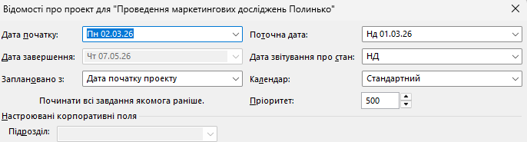
Рисунок 1.1 – Відомості про проект

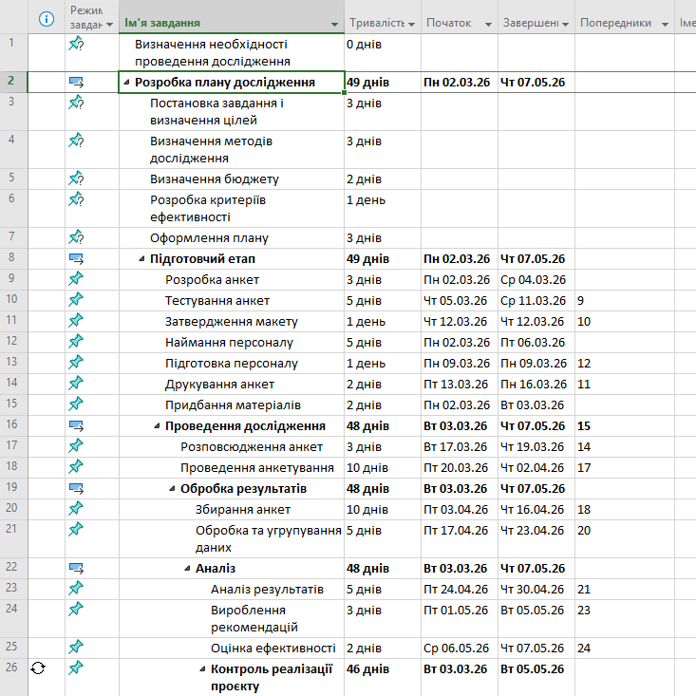
Рисунок 1.2 – Список завдань

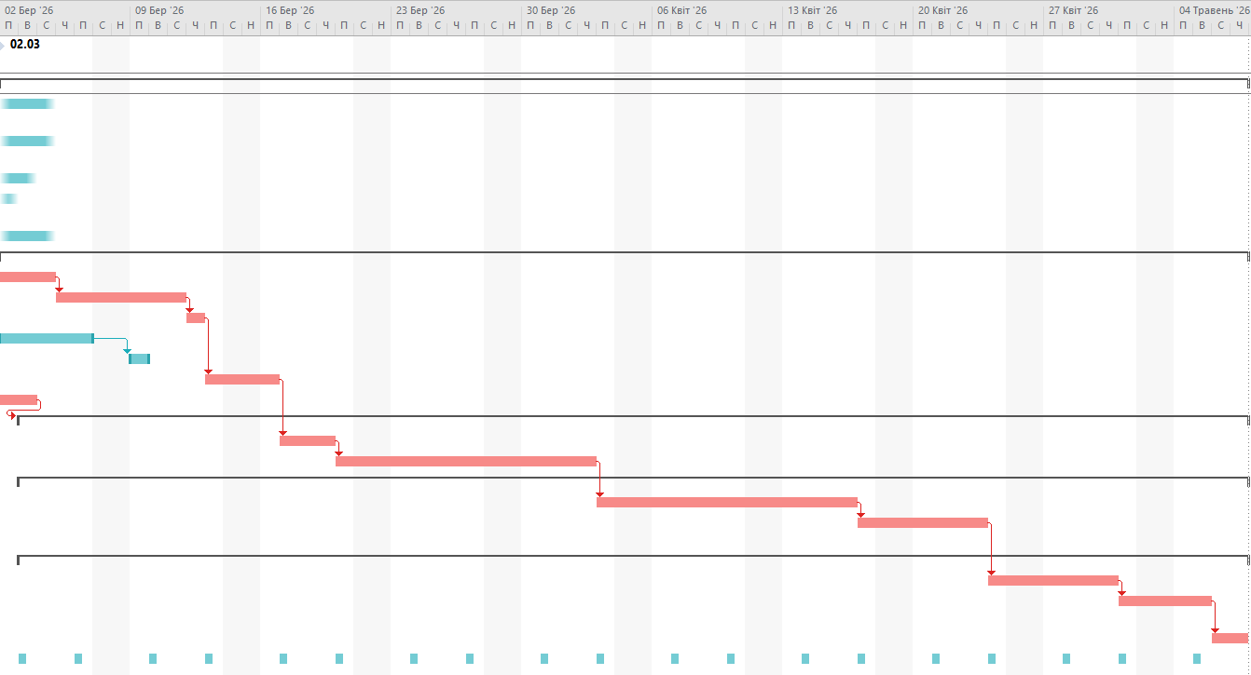
Рисунок 1.2 – Діаграма Ганта
Висновок: на цій лабораторній роботі ми отримали практичні навички щодо підготовки проекту в середовищі MS Project, створили проект, визначили графік роботи, список завдань, їх тривалість та встановили зв’язки між завданнями. Сформували діаграму Ганта з критичними завданнями та повторювальним завданням та отримали термін реалізації проекту, що обмежується двома місяцями.

Контрольні питання:
  - Що таке управління проектами? Наведіть приклад проекту:
Управління проектами – це процес планування, організації, виконання та контролю робіт для досягнення мети проекту з урахуванням обмежень часу, бюджету та ресурсів.
Приклад проекту:
Проведення маркетингового дослідження, розробка програмного забезпечення, створення вебсайту.

  - Назвіть основні параметри проекту. Який їх взаємозв’язок?
Основні параметри проекту:
- Тривалість проекту.
- Обсяг робіт.
- Вартість.
- Якість.
- Ресурси.
Взаємозв’язок:
Зміна одного параметра впливає на інші. Наприклад, скорочення термінів може збільшити витрати або знизити якість.

- Основні етапи проекту:
- Ініціація.
- Планування.
- Виконання.
- Моніторинг і контроль.
- Завершення проекту.

- Призначення і можливості MS Project:
Microsoft Project використовується для:
- Планування проектів.
- Побудови календарних графіків.
- Визначення критичного шляху.
- Управління ресурсами.
- Контролю виконання завдань.
- Аналізу завантаження виконавців.

- Дії для створення і налаштування проекту в MS Project:
- Створити новий файл проекту.
- Встановити дату початку проекту.
- Налаштувати календар робочого часу.
- Ввести задачі.
- Встановити тривалість завдань.
- Зв’язати задачі залежностями.

- Календар проекту і як його налаштовувати:
Календар проекту визначає робочі та неробочі дні, робочий час і перерви.
Налаштування:
- Вкладка Проект → Змінити робочий час.
- Встановити робочі години.
- Визначити вихідні та святкові дні.

- Як ввести список завдань проекту:
- Перейти у режим діаграми Ганта.
- Увести назви завдань у таблицю.
- Встановити тривалість завдань.
- При необхідності створити ієрархічну структуру задач.

- Тривалість завдання:
Тривалість завдання – це час, необхідний для виконання роботи.
Зразкова тривалість задається шляхом введення часу з знаком питання, наприклад:
3д?

- Що таке віха?
Віха – це задача з нульовою тривалістю, яка позначає важливу подію або завершення етапу проекту.

- Завдання, що повторюється
Це задача, яка виконується регулярно з певною періодичністю (наприклад, щотижневий контроль).
Створюється через меню Вставка → Повторювана задача.

- Обмеження щодо термінів виконання задач
Можуть використовуватись обмеження:
- Почати не раніше.
- Закінчити не пізніше.
- Фіксована дата початку або завершення.

- Критичний шлях
Критичний шлях – це послідовність задач, від якої залежить загальна тривалість проекту.
Затримка критичної задачі призводить до затримки всього проекту.

- Коректування і оптимізація календарного плану
- Зміна залежностей між задачами
- Введення випередження або запізнювання.
- Перегляд обмежень задач.
- Аналіз критичного шляху.

